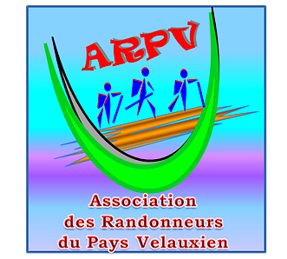

Association des Randonneurs du Pays Velauxien

Siège social : Maison des Associations – Château des 4 Tours – 13880 VELAUX

Tel : 06.17.14.14.77

Mail : arpv13880@gmail.com Site Internet : http://www.arpv.fr

Vendredi 22 décembre 2023

Orgon – Le plateau d’Orgon

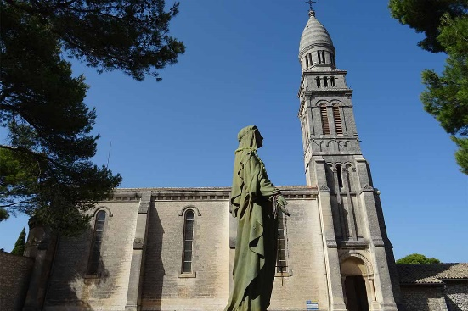
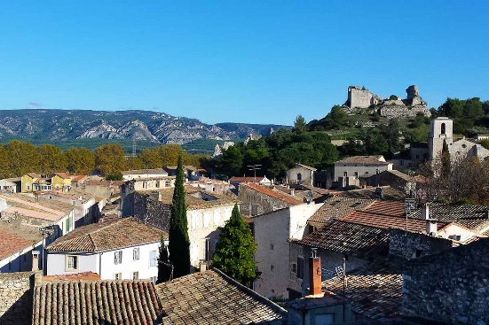

IGN :

Rendez-vous | 7h45 (Aldi) | Départ | 8h00
Longueur | 17 km | Durée de marche | 5h30
Pénibilité | P1 | Technicité | T1
Dénivelée | 340+ | Trajet voiture | 40 km
Observations | Rando Facile

Itinéraire : Velaux –Autoroute A7 à Rognac Direction Salon – Sortie 25 Cavaillon – Apt – Après le péage direction Plan d’Orgon – au deuxième rond-point à gauche D26 Orgon – Rond-point suivant D7n Ave de la Victoire Orgon – a droite dans le virage Rue du Faubourg Ste Anne – au bout de la rue prendre chemin des Aires jusqu’au Musée Urgonia, le parking est à 300m.
Coordonnées parking GPS : N 43.79070° / E 5.03712°

Rando reconnue par : Denis, Jacques et Brigitte.

Allo Denis 06 30 48 45 51

Infos co-voiturage

Trajet en km | Km A.R. | Tarif au Km  Euros | Coût voiture | Péage A.R. | Total coût Transport  Euros
40 | 80 | 0,25 | 20 | 4,60 | 24,60
Coût à diviser par le nombre total de personnes dans le véhicule
Par 2 : 12,30 € Par 3 : 8,2 € Par 4 : 6,15 € Par 5 : 4,90 €

